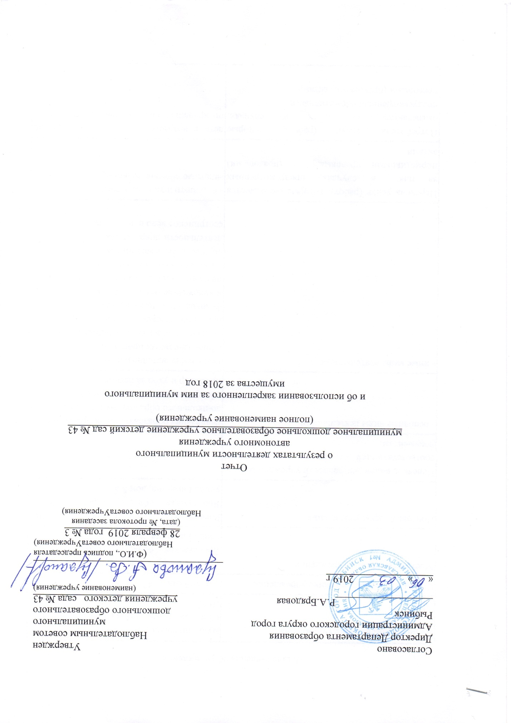

Общие сведения об учреждении

Полное наименование учреждения | муниципальное дошкольное образовательное учреждение детский сад № 43
Сокращенное наименование учреждения | детский сад № 43
Место нахождения учреждения | Российская Федерация, 152919 Ярославская область, город Рыбинск, улица Гагарина, дом 8 а
Почтовый адрес учреждения | Российская Федерация, 152919 Ярославская область, город Рыбинск, улица Гагарина, дом 8 а
Перечень видов деятельности учреждения,
соответствующий его учредительным документам:
- основные виды деятельности | Реализация образовательной программы дошкольного образования в группах общеразвивающей направленности;  присмотр и уход за детьми
- иные виды деятельности | Реализация дополнительных образовательных программ – дополнительных общеразвивающих программ познавательной, речевой, физической, социально-коммуникативной и художественно-эстетической направленности, в том числе оказание платных образовательных услуг;  осуществление медицинской деятельности-доврачебная помощь-сестринское дело в педиатрии
Перечень услуг (работ), которые оказываются за плату в случаях, предусмотренных нормативными правовыми (правовыми) актами | - присмотр и уход за детьми  -платные образовательные услуги
Потребители услуг (работ), которые оказываются за плату в случаях, предусмотренных нормативными  правовыми (правовыми) актами | дети в возрасте от 1 года 6 месяцев до прекращения образовательных отношений
Перечень разрешительных документов (с указанием номеров, даты выдачи и срока действия), на основании которых учреждение осуществляет деятельность | Лицензия на право ведения образовательной деятельности № 76242512\54 от 3 февраля 2012 г
Среднегодовая численность работников учреждения | 31,8
Средняя заработная плата работников учреждения | 20286,7
Состав наблюдательного совета автономного учреждения
(фамилия, имя, отчество, должность):
Представители учредителя | Монахова Ж.Л.-начальник отдела дошкольного образования Департамента образования Администрации городского округа город Рыбинск  Деревянчук Л.И.-главный специалист отдела дошкольного образования Департамента образования Администрации городского округа город Рыбинск
Представители собственника имущества | Бачурина И.А.- ведущий специалист отдела управления муниципальным имуществом Департамента имущественных и земельных отношений Администрации городского округа город Рыбинск
Представители общественности | Шипунова С.Л., Келейникова И.А., Суханова А.В.
Представители трудового коллектива | Хозина И.Н., Шокурова А.П., Незнанова С.В.

Показатель | На начало  года | На конец  года
Количество штатных единиц учреждения | 38,75 | 38,75

Сведения о результатах деятельности учреждения
N п/п | Наименование показателя деятельности | Единица измерения | 2-й предшествующий год |  | 1-й предшествующий год |  | Отчетный год (2018г)
1 | Изменение (увеличение, уменьше-ние) балансовой (остаточной) стои-мости нефинансовых активов относи-тельно предыдущего отчетного года | % | Бал. | Ост. | Бал. | Ост. | Бал. | Ост.
 |  |  | 4,3 | -3,4 | 3,6 | 0,4 | 1,0 | -5,4
2 | Общая сумма выставленных требова-ний в возмещение ущерба по недо-стачам и хищениям материальных ценностей, денежных средств, а также от порчи материальных ценностей | т.р. | 5,4 |  | 5,4 |  | 5,5
3 | Изменения (увеличение, уменьше-ние) дебиторской задолженности: | т.р. | 222,0 |  | 15,5 |  | 68,4
 | в разрезе поступлений: |  | 149,0 |  | -96,6 |  | -6,9
 | в разрезе выплат: |  | 73,0 |  | 112,1 |  | 75,3
4 | Изменения (увеличение, уменьше-ние) кредиторской задолженности: | т.р. | 60,0 |  | -312,2 |  | -120,0
 | в разрезе поступлений: |  | 49,0 |  | 26,8 |  | 15,5
 | в разрезе выплат: |  | 11,0 |  | -339,0 |  | -135,5
5 | Доходы, полученные учреждением от оказания платных услуг (выполнения), работ | т.р. | 3 252,0 |  | 3 248,9 |  | 3 524,3
6 | Цены (тарифы) на платные услуги (работы), оказываемые потребителям | рублей
 | присмотр и уход за детьми | рублей | 138,0 |  | 138,0 |  | 148,4
 | платные образовательные услуги | рублей
 | изостудия | рублей | 70,0 |  | 90,0 |  | 90,0
 | хореография | рублей | 70,0 |  | 70,0 |  | 70,0
 | обучение чтению | рублей | 70,0 |  | 90,0 |  | 90,0
 | подготовка к школе | рублей | 70,0 |  | 90,0 |  | 90,0
 | веселый праздник | рублей | 600,0 |  | 750,0 |  | 750,0
 | логоритмика | рублей | 0,0 |  | 200,0 |  | 200,0
7 | Исполнение муниципального задания | % | 100,0 |  | 100,0 |  | 100,0
8 | Осуществление деятельности в соответствии с обязательствами перед в страховщиком по обязательному социальному страхованию | % | 100,0 |  | 100,0 |  | 100,0
9 | Общее количество потребителей, воспользовавшихся услугами (работами) учреждения, в том числе: | человек | 139,0 |  | 143 |  | 143
 | бесплатными, в том числе по видам услуг: | человек | 139,0 |  | 143 |  | 143
 | платными услугами, в том числе по видам услуг: | человек | 137,0 |  | 141 |  | 143
10 | Средняя стоимость получения платных услуг для потребителей, в том числе по видам: (расшифровать) | т.р. | 44,7 |  | 57,5 |  | 68,2
 | присмотр и уход за детьми | т.р. | 33,5 |  | 33,5 |  | 39,1
 | платные образовательные услуги | т.р. | 11,2 |  | 24,0 |  | 29,1
 | изостудия | т.р. | 3,6 |  | 5,6 |  | 5,8
 | хореография | т.р. | 1,7 |  | 4,0 |  | 4,5
 | обучение чтению | т.р. | 3,6 |  | 5,6 |  | 5,8
 | подготовка к школе | т.р. | 1,7 |  | 5,6 |  | 5,8
 | веселый праздник | т.р. | 0,6 |  | 0,8 |  | 0,8
 | логоритмика | т.р. | 0,0 |  | 2,4 |  | 6,4
11 | Поступления, в разрезе поступлений, предусмотренных планом финансово-хозяйственной деятельности учреждения: | т.р. | План | Факт | План | Факт | План | Факт
 |  |  | 16522,7 | 16273,3 | 17899,5 | 17300,0 | 18070,4 | 16958,1
 | Выплаты, в разрезе выплат,предусмотренных планом финансово - хозяйственной деятельности учреждения: |  | 17071,5 | 15485,2 | 17899,5 | 16739,2 | 18070,4 | 16851,3
13 | Прибыль после налогообложения в отчетном периоде | т.р.

